**Unidad de Desarrollo e Innovación.**

Manual de usuario del Sistema de Procesamiento de Mareas.

SPM

Versión 1.0

Autores: Lic. Rolando Yera Moreno.

Ing. Yamila Monteagudo Sánchez

Ing. Janet Bormey Martin.

MsC. Ángel Lenin Rodríguez.



**Índice**

1. Introducción. 1

1.1 Acceder a la herramienta 1

2. Proyecto 1

3. Datos 1

3.1 Introducción manual 1

3.2 Importar 2

4. Edición. 4

4.1 Sampling 4

4.2 Filtro 4

• Glitch 5

• Por valor 5

• Por bloque 6

4.3 Promedio 6

5. Análisis 6

5.1 Tabla horaria 7

5.2 Análisis Armónico 7

5.3 Constantes no armónicas: 10

6. Herramientas 11

6.1 Nivelación acuática. 11

6.2 Alcance Límite 12

6.3 Predicción 12

7. Gráficos 12

7.1. Animaciones 12

7.2. Temas 13

7.3. Antialiasing 13

# Introducción.

El presente proyecto está dirigido al desarrollo de un programa para el procesamiento de los datos de marea que son registrados por las estaciones mareográficas ubicadas en el territorio nacional con el objetivo de garantizar las correcciones necesaria para los levantamientos hidrográficos y geofísicos, además para los cálculos de las corrientes marinas y otras actividades que se desarrollan en la actividad de los estudios marinos.

La herramienta consta de un menú principal en la parte superior y una zona trabajo en la parte inferior. En la zona de trabajo se van a mostrar la tabla de datos y la gráfica que generan los datos escogidos. Cada funcionalidad que se emplee se abrirá en una ventana superior, el usuario podrá interactuar en la ventana y una vez que aplique los cambios o cancele vuelve a la interfaz que contiene la zona de trabajo.

* 1. Acceder a la herramienta

Se pone la forma de abrir la herramienta.

1. Proyecto

En la pestaña de **Proyecto** usted podrá gestionar todo lo relacionado con los proyectos. Se encuentran las siguientes opciones:

* Nuevo proyecto: Permite crear un nuevo proyecto y el área de trabajo se limpia.
* Abrir: Abre proyectos que ya han sido creados y previamente guardados.
* Guardar: Guarda los proyectos.
* Guardar como: Guarda los proyectos con un nombre diferente.
* Información: Genera una ventana emergente con la información del proyecto.
* Salir: Permite cerrar la aplicación.

1. Datos
   1. Introducción manual

Haciendo clic en la pestaña de **Introducción manual** se genera la siguiente interfaz:

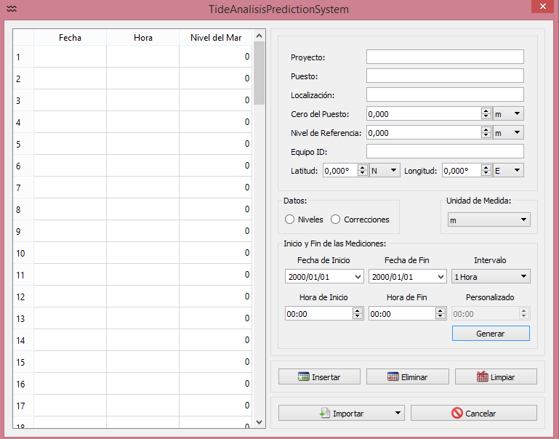

En esta se especifican todas las características del proyecto, además permite al usuario escoger el tipo de dato a utilizar, la unidad de medida, así como el inicio y el fin de las mediciones, indicando los intervalos y las horas de inicio y fin de los mismos. Una vez establecidos los datos del proyecto, utilizando el botón **Generar** los datos quedarán posicionados en la parte izquierda de la ventana. Si el usuario decidiera aplicar cambios a la tabla puede escribir dando click sobre cualquier campo de la misma, si quiere insertar o eliminar alguna fila puede dar click derecho sobre la misma o usar los botones **Insertar** o **Eliminar**, y en el caso de que quiera borrar todos los datos escogería el botón **Limpiar**.

* 1. Importar

En la pestaña **Importar** el usuario una vez que de click debe escoger el archivo ASCII que vaya a procesar, seguidamente el programa genera la siguiente interfaz:

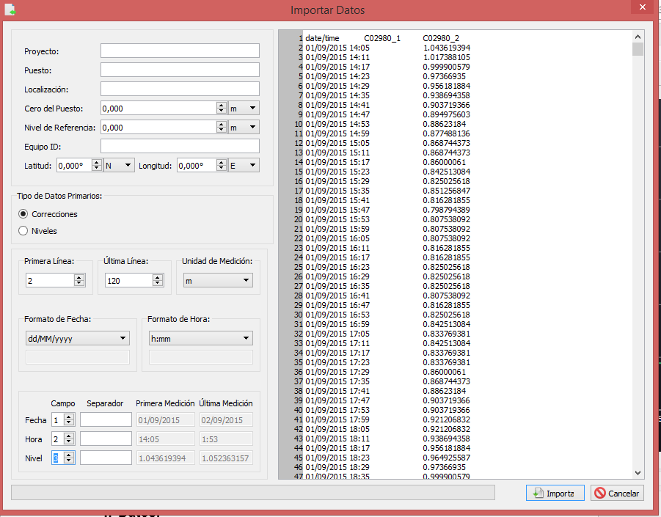

Esta interfaz contiene un panel de contenido donde se introducen las características del proyecto y el tipo de datos primarios que se están cargando.

Siendo que todas las mediciones no se realizan con los mismos equipos ni por las mismas personas, se incluyó un panel que permitiera validar los datos según se muestran en la parte derecha de la interfaz, es decir que se debe incluir la primera y última línea que se va a escoger para procesar, así como la unidad de medida en la que se encuentra y el formato de fecha y hora que se está utilizando en el archivo escogido.

El módulo que se encuentra en la parte inferior derecha permite asignarle a los valores Fecha, Hora y Nivel cual es el número de campo que le corresponde así como el separador que existe entre los mismos, de manera que si los documentos a procesar no tienen la misma composición, el usuario solo tiene que fijarse en los datos y ajustar los valores de las celdas y los campos.

1. Edición.

Cuando se hace clic en el menú principal en la opción **Edición** se generan las siguientes opciones:

4.1 Sampling

El filtrado Sampling reduce el número total de datos de entrada mediante la eliminación de datos sujetos a un nivel de intervalo de tiempo específico. Especificar un intervalo de tiempo muy largo puede causar la eliminación de muchos datos y reducir la calidad de la serie. Un intervalo pequeño puede dejar una gran cantidad de datos ralentizando un análisis futuro.

Para Samplear los datos de debe escoger una fecha inicial, una final y el intervalo. Una vez que se samplean la serie la interfaz muestra los datos de entrada, los datos de salida potenciales y los de salida reales.

* 1. Filtro

Haga clic en el elemento de menú principal **Editar > Filtrar** para mostrar esta ventana. El filtrado se utiliza para eliminar Puntos de datos incorrectos que debido a sus valores característicos se sabe que son incorrectos. El filtrado es un proceso en dos etapas. En primer lugar, los puntos se identifican y se enumeran para el filtrado de acuerdo con los criterios que ha especificado. En segundo lugar, los puntos enumerados se suprimen en el registro haciendo clic en el botón **Eliminar**. En cualquier momento puedes abandonar la búsqueda para los puntos haciendo clic en el botón **Cancelar**.

Existen tres tipos de filtros implementados en el sistema, el filtro Glitch, el filtro por Valor y el filtro por Bloque.

* Glitch

Un glitch se caracteriza por la pendiente del gráfico entre ese punto y su siguiente vecino. Dependiendo del margen, una cifra típica de más de 4 metros por hora casi ciertamente indica un punto de datos erróneo. La búsqueda de fallos es activada por una pendiente positiva o negativa que excede el valor establecido.

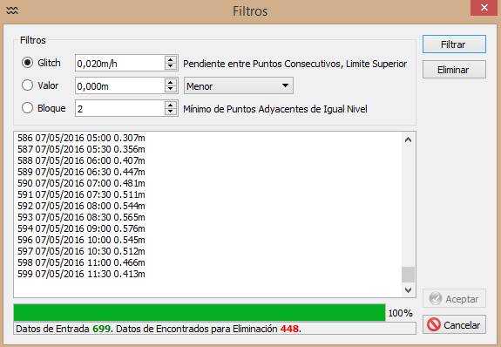

* Por valor

Filtrar por valor le permite eliminar puntos según su valor. Puntos que son iguales a, mayores o menores que un cierto valor pueden ser listados automáticamente para eliminación. Esto es útil ya que en muchos casos se conocen ciertos valores o rango de valores para ser incorrecto. Por ejemplo, cuando algunos mareógrafos fallan una cifra de 99 siempre se devuelve y si hay una transmisión de datos o un problema eléctrico, frecuentemente el valor almacenado es 0, o una figura que está debajo de la marea astronómica más baja se devuelve si un indicador de marea atasca. Tales valores se pueden eliminar automáticamente usando esta facilidad.

* Por bloque

Los datos pueden ser devueltos donde los bloques de puntos adyacentes tienen valores idénticos. Pueden producirse problemas debido a fallos del equipo. Por supuesto, es posible, dependiendo del intervalo de tiempo, que en marea alta y baja algunos valores adyacentes serán idénticos. Para esto puede establecer una cifra para el número mínimo de valores adyacentes idénticos que disparará este filtro.

* 1. Promedio

La pestaña Promedio permite reducir el número de puntos mediante el promedio de puntos cercanos. Es recomendable para un set de datos con ruidos. Permite promediar los datos en nivel y tiempo.

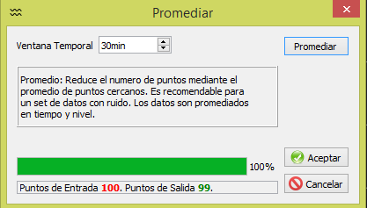

1. Análisis

Haciendo clic en el menú principal en la opción **Análisis**, se despliegan las opciones **Tabla Horaria**, **Análisis Harmónico** y **Constantes no Armónicas**.

* 1. Tabla horaria

La tabla horaria permite mostrar los niveles medios y extremos de la marea en un determinado intervalo de tiempo escogido por el usuario. Además en la interfaz se recoge las sumas de las mareas y el promedio por hora, así como el nivel mínimo y máximo alcanzado dentro del intervalo que se procesó.

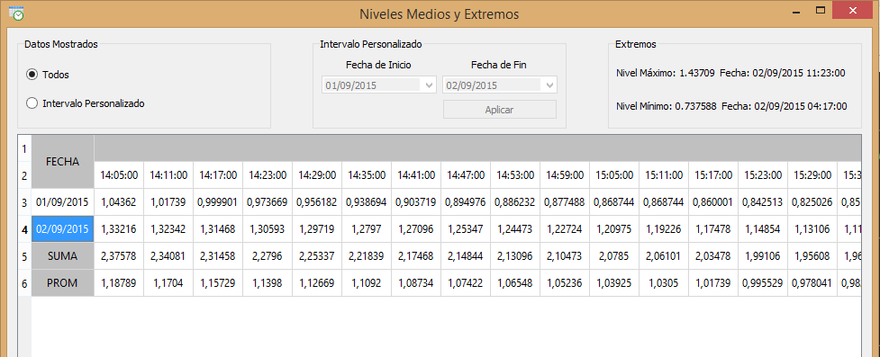

* 1. Análisis Armónico

Las constantes armónicas son los productos del proceso de análisis y contienen amplitudes y fases para cada componente de marea (o grupo de componentes). Un diferente conjunto de constantes puede cargarse para análisis o predicción para que puedan ver por separado.

En esta interfaz primeramente el usuario debe haber cargado los datos que desea analizar, ya sea por la vía de introducción manual o cargando los datos desde un archivo ASCII.

Una vez que el usuario de clic en **Análisis > Análisis Harmónico** se genera la interfaz que se muestra a continuación:

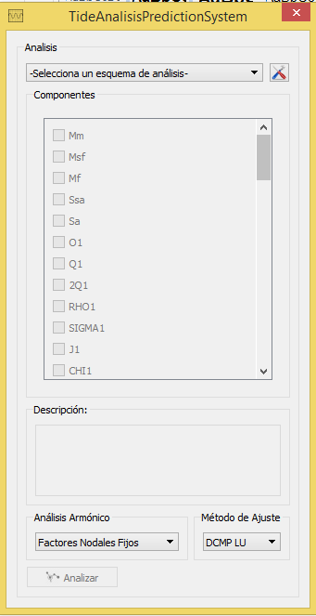

El usuario debe escoger el esquema de análisis que va a utilizar, y en caso de que ninguno de los que se encuentre creado satisfaga sus necesidades se le permite crear un esquema nuevo dando clic en el icono , y acto seguido se muestra la siguiente interfaz:

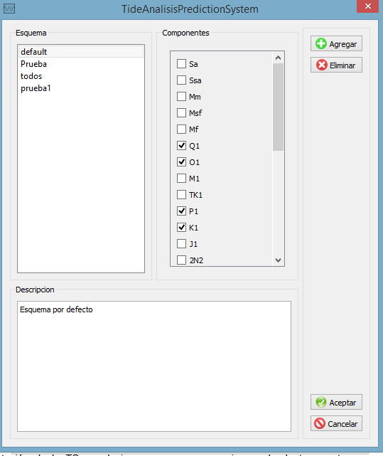

**Imagen 1 Interfaz de creación de esquemas de análisis.**

Descomposición LU y SVD

Una vez escogidos los datos, el esquema de análisis y el método de descomposición se procede a analizar clicando en el botón **Analizar**.

* 1. Constantes no armónicas:

Es requisito indispensable para la obtención de las constantes no armónicas haber calculado antes las contantes armónicas M2, S2, K1 y O1, ya que estas son esenciales para el cálculo de las constantes no armónicas.

Para acceder a esta funcionalidad el usuario debe dar clic en el menú **Análisis > Constantes no Armónicas.** En caso de no haber realizado un análisis armónico anterior El sistema le mandará el siguiente aviso:

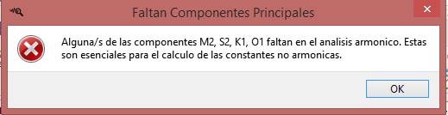

Después de esta advertencia el usuario deberá realizar el análisis armónico y obtendrá la siguiente interfaz cuando vuelva a escoger la opción **Constantes no armónicas** en el menú **Análisis.**

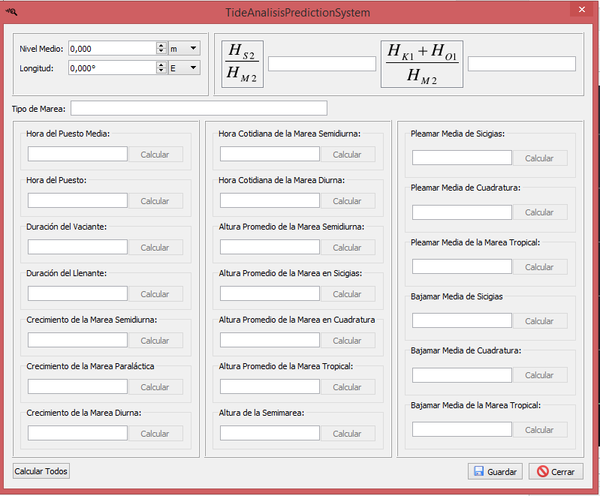

**Imagen 2 Cálculo de las constantes no armónicas.**

Puede escoger cada constante no armónica que quiera calcular individualmente dando clic en el botón Calcular de la constante no armónica que usted elija, y si desea calcular todas las constantes de clic en el botón Calcular Todos. Para guardar de clic en el botón Guardar y de igual manera si quiere cancelar las acciones en la interfaz y que esta desaparezca de la pantalla de clic en el botón Cerrar.

1. Herramientas
   1. Nivelación acuática.

En el menú Herramientas se encuentra el submenú Nivelación acuática el cual contiene la interfaz siguiente:

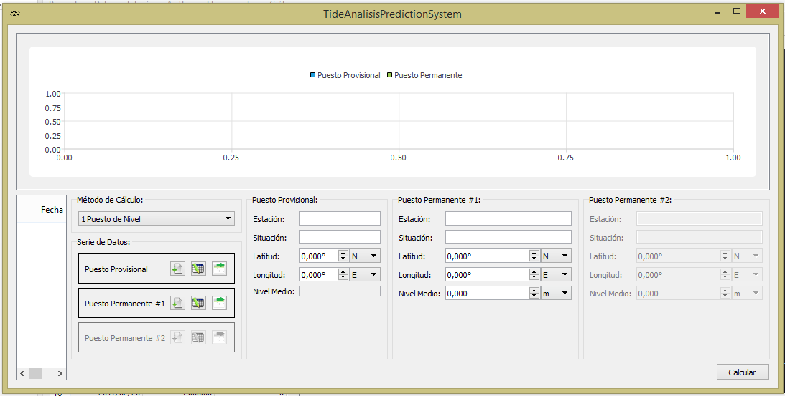

* 1. Alcance Límite

Poner alguna explicación

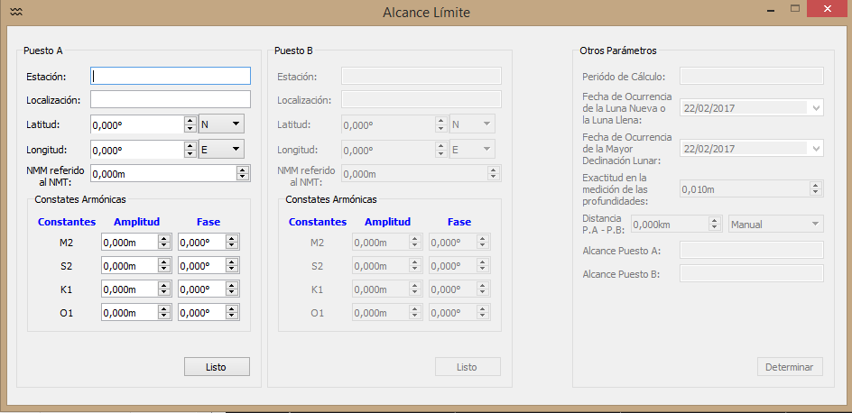

* 1. Predicción

Para obtener las predicciones de la marea el usuario debe dar clic en el menú Herramientas en la pestaña Predicción.

En el menú lateral izquierdo se encuentran las constantes armónicas que el usuario ha ido cargando en el módulo predicciones identificados por una localización que se compone de el nombre de la provincia y la localidad, además de la fecha de inicio y la fecha de fin del set de medición.

El usuario como primer paso para calcular una predicción debe configurar sus datos en el menú Predicción dando clic en la pestaña Configuración.

En la interfaz de configuración se deben especificar los valores que se muestran en la siguiente imagen:

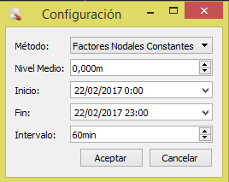

Hay que resaltar que si no se escoge un rango de predicción el sistema pondrá por defecto solo un día de predicción.

Una vez configurados los parámetros iniciales el usuario debe escoger el set de datos que quiere procesar y puede realizar las siguientes predicciones:

* Intervalos regulares

Permite mostrar como se comportará el intervalo de la marea en la fecha que el usuario escogió para predecir, así como en el intervalo de tiempo que el usuario escoja.

* Máximos y mínimos
* Nivel mínimo teórico

Busca extremos de la marea por un promedio de 19 años y después calcula el nivel mínimo hallado en ese tiempo y ese se denomina el nivel mínimo teórico.

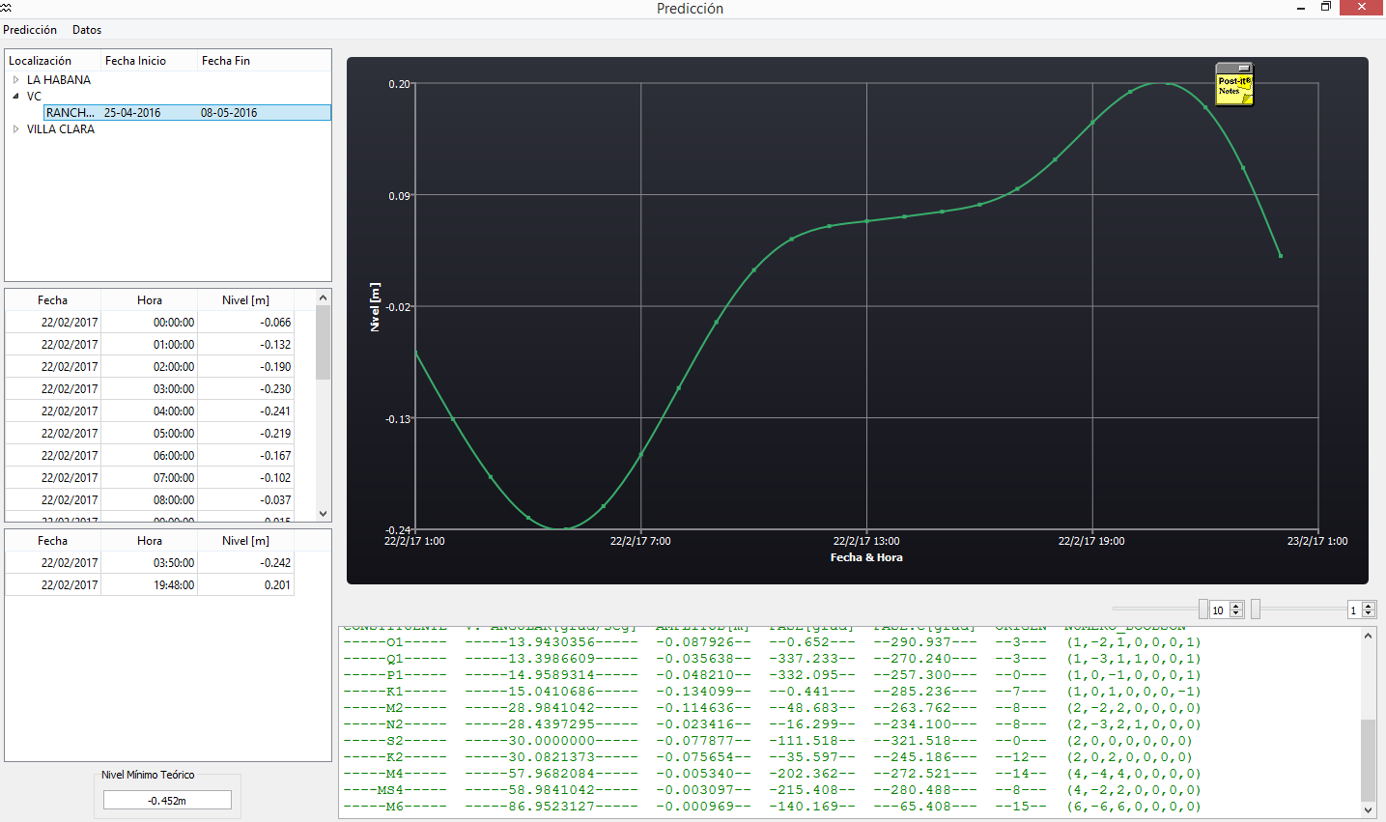

1. Gráficos
   1. Animaciones

El usuario puede escoger el tipo de animación que desea para su gráfica. Existen las siguientes opciones: Ninguna, Ejes, Series y Todas.

* 1. Temas

Los temas permiten que las interfaces sean más atractivas para el cliente, dándole la posibilidad de que las interfaces sean personalizadas creando un ambiente agradable de trabajo. Existen las siguientes opciones: Claro, Oscuro, Medio, Azul, Alto Contraste y QT.

* 1. Antialiasing

Se le llama antialiasing a los procesos que permiten minimizar el [aliasing](https://es.wikipedia.org/wiki/Aliasing) cuando se desea representar una señal de alta resolución en un sustrato de más baja resolución.

